EJERCICIO RIMAS DE GUSTAVO ADOLFO BÉCQUER
RIMA 1: PÁG 45- XXVIII(58)

Cuando entre la sombra oscura
perdida una voz murmura
turbando su triste calma,
si en el fondo de mi alma
la oigo dulce resonar,

dime: ¿es que el viento en sus giros
se queja, o que tus suspiros
me hablan de amor al pasar?

Cuando el sol en mi ventana
rojo brilla la mañana
y mi amor tu sombra evoca,
si en mi boca de otra boca
sentir creo la impresión,

dime: ¿es que ciego delirio,
o que un beso en un suspiro
me envía tu corazón?

Si en el luminoso día
y en la alta noche sombría;
si en todo cuanto rodea
al alma que te desea
te creo sentir y ver,

dime: ¿es que toco y respiro
soñando, o que en un suspiro
me das tu aliento a beber?

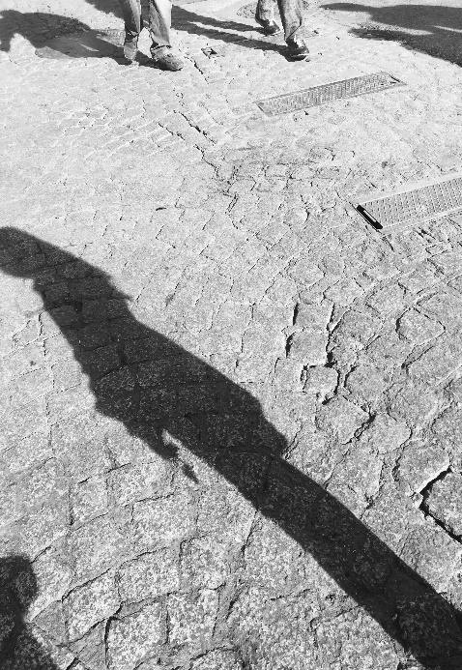
Representa la tristeza y la oscuridad que refleja el autor en la primera estrofa.
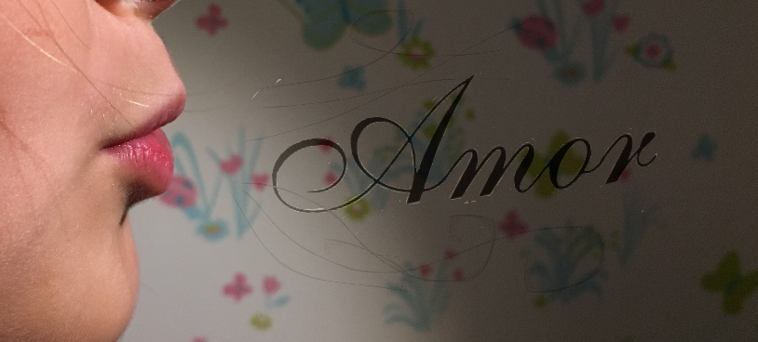
Hace referencia a la primera pregunta que le plantea el poeta.
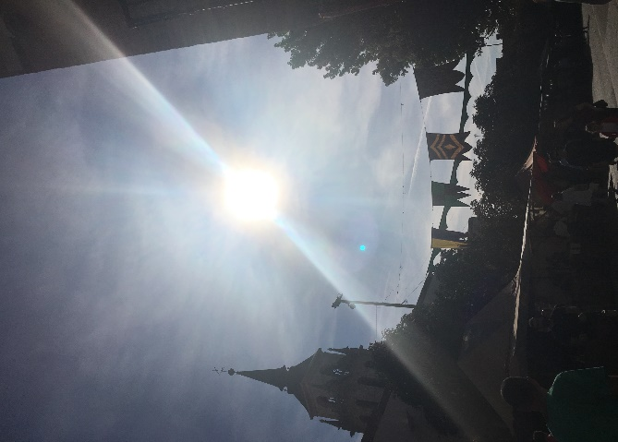
Refleja la luz, la ganas de hacer algo que nunca hiciste, la impresión que muestra el poeta.


Refleja el amor que el poeta se cuestiona.

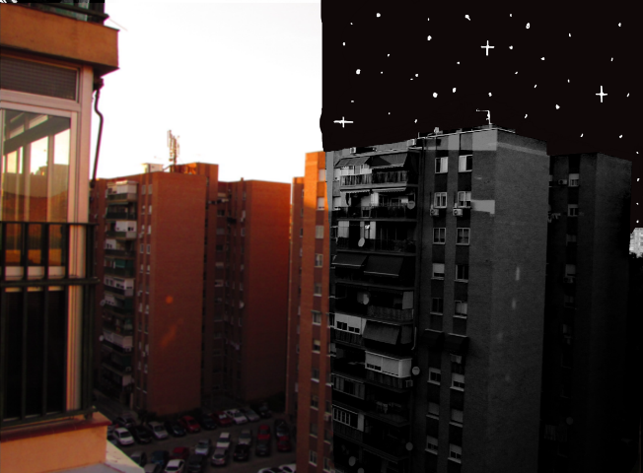
Representa el amor que tiene el poeta porque dice que “cree poder sentirla y verla en todos los sitios y en todo cuanto le rodea”.
RIMA 2: PÁG 47-XXX(40)

Asomaba a sus ojos una lágrima
y a mi labio un frase de perdón;
habló el orgullo y se enjugó su llanto
y la frase en mis labios espiró

Yo voy por un camino, ella por otro;
pero al pensar en nuestro mutuo amor,
yo digo aún: <<¿Por qué callé aquel día?>>.
Y ella dirá: <<¿Por qué no lloré yo?>>


Refleja el dolor.
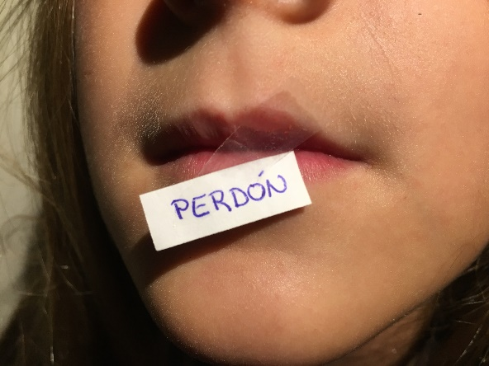
Representa el lamento y el remordimiento, pero que por el orgullo se “esfumó” la palabra.

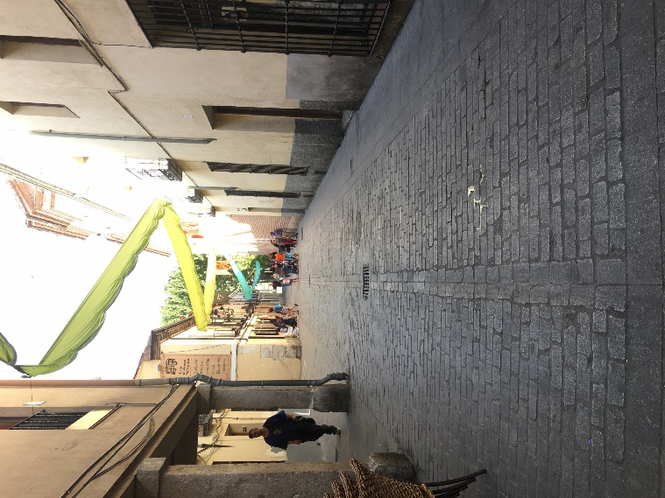
Representa la separación de los caminos por el enfado y la discusión que tuvieron esas personas.

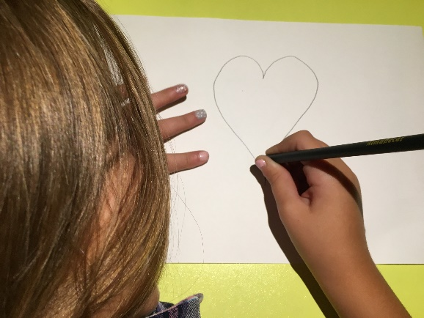
Refleja el amor.
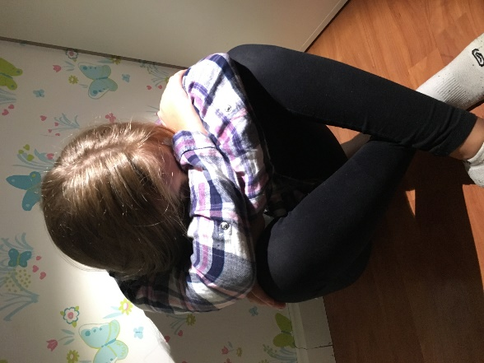
Representa el arrepentimiento.

